Атлетическая гимнастика
Занятие 04.12.2020 г.
Упражнения для развития силы.

Ход занятия:
1. Выполнение разминочных упражнений.
- наклоны головы влево, вправо, вперёд, назад.
- повороты головы влево и вправо.
- вращение в плечевом, локтевом суставе.
- повороты туловища влево и вправо, руки в стороны.
- наклоны туловища влево и вправо, руки скользят вдоль туловища.
- выпады вперёд на правую и левую ногу, руки в стороны.
- вращение в коленном суставе влево и вправо, руки на коленях.
- перекаты с пятки на носок.

Польза упражнений с гантелями: (вместо гантелей можно взять бутылочки с водой 0,3, 0,5 литра).
Расскажем кратко о том, какую именно пользу приносят гантели для организма и фигуры. Тренировки с отягощениями дают общеукрепляющий эффект. Если выполнять упражнения целым комплексом и сочетать гантели с другими нагрузками, то мышцы будут развиваться гармонично.
Женское тело от утяжелителей не станет хуже, а обретет красивые формы. Чтобы получить заметный эффект, надо тренироваться 2-3 раза в неделю.
Доказано, что тренировки с гантелями обладают максимальным жиросжигающим эффектом, а значит, с их помощью можно быстро похудеть. Многим не удается сбросить лишний вес из-за заторможенного обмена веществ. Занятия с утяжелителями разгоняют метаболизм до нужной скорости и сжигают много калорий. После силовой тренировки организм женщины работает в ритме ускоренного обмена веществ еще пару дней.
2. Выполнение следующих упражнений:

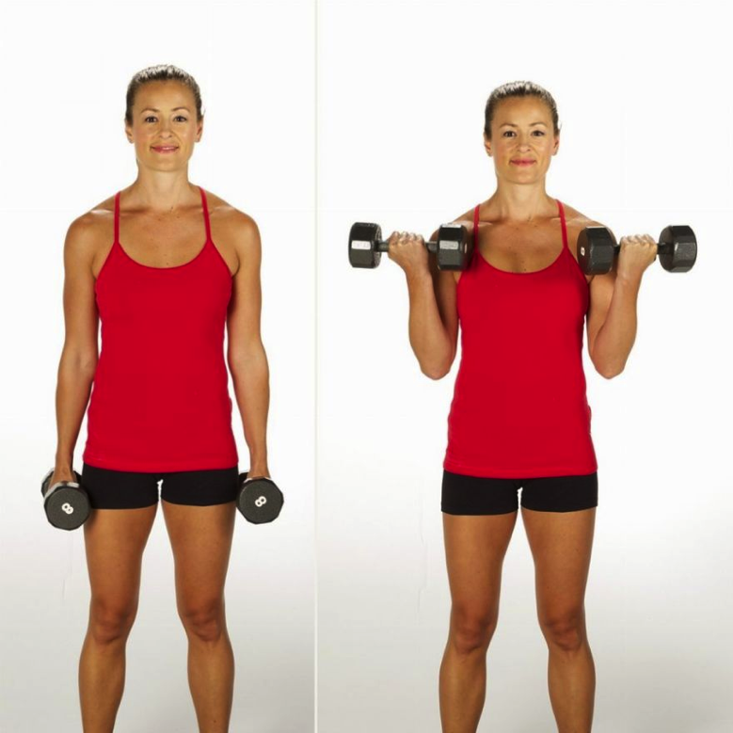

1) Из положения стоя руки вниз, сгибание рук к плечам.

2) Из положения лёжа на спине, ноги согнуты, руки вверх, сгибание рук, локти направлены вверх.
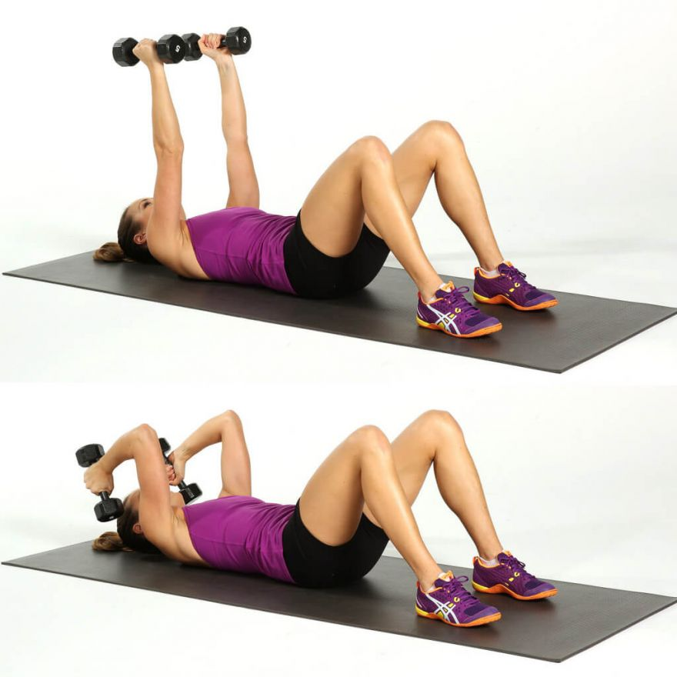

3) Из положения стоя, руки вниз, руки вперёд, в стороны, вниз.
4) Из положения « Сед углом», одновременно сгибаем правую руку и ногу (работаем поочерёдно, не теряем равновесия)
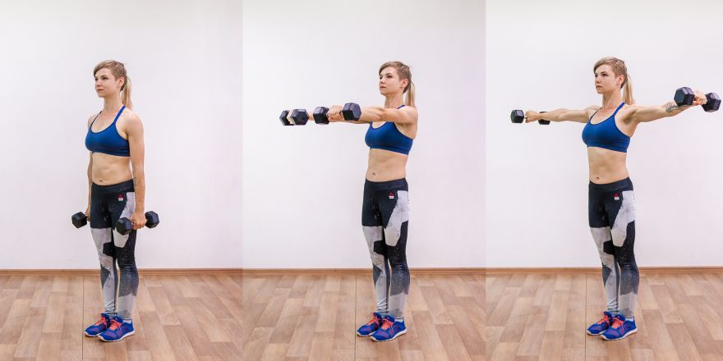

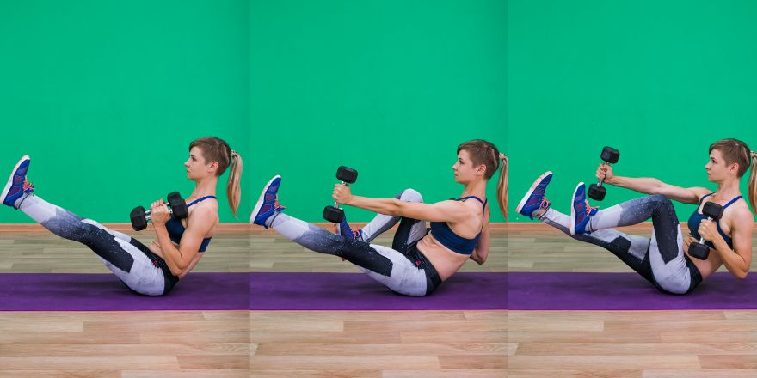

5) Из положения лёжа на спине, ноги согнуты в коленях, опускание рук в стороны.
6) Из положения стоя, руки вниз, выпад на правую (левую) ногу.
7) Из положения правая нога вперёд, левая назад, руки вниз, поворот туловища вправо, полуприсед, руки в стороны ( тоже в другую сторону).
